2)Pi et quelques propriétés mathématiques

D’autres ont encore étudier Pi et fait d’étranges découvertes.

Le O n’apparais qu’à la 32ème position après la virgule alors que les autres chiffres sont représentés une fois dans les premières décimales.

En additionnant les 20 1^{eres} décimales après la virgule, on trouve 100.

En additionnant les 144 1^{eres} décimales, on trouve 666, nombre de l’antéchrist.

Le groupe des 3 décimales qui se terminent à la 315eme position est 315 ; de même à la 360ème position, le groupe des 3 dernières décimales est 360.

Si l’on prend le carré magique 5 x 5 reproduit ci-dessous (un carré magique est un tableau dont les sommes des lignes et des colonnes sont égales à un même nombre (ici 65)) et qu’on remplace chaque nombre n par la décimale de pi du même rang, ce qui revient a remplacer :
1 par 3
2 par 1
3 par 4
4 par 1
5 par 5
6 par 9
…

On obtient :

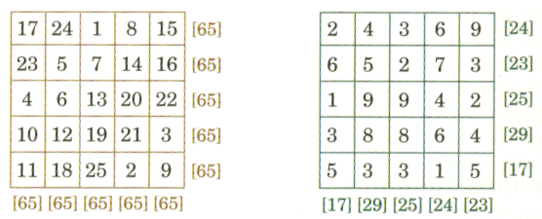

A l’ordre près les sommes des lignes sont les même que les somme des colonnes.

D’autres se sont amusés à exprimer des entiers entre 1 et 100 en utilisant que les opérations suivantes : addition (+), multiplication (X), racine carrée (√), exponentielle (e) et partie entière (l l).On appelle ceci des écritures en base. En voici un échantillon des vingt premières :

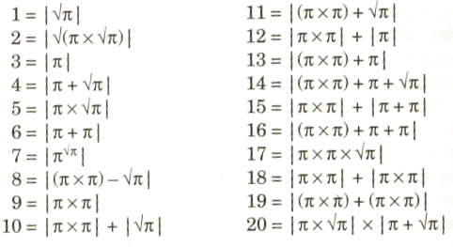

Et la quête continue toujours, car même si on peut calculer un nombre impressionnant de décimales, on ne sait toujours pas si celles-ci sont totalement aléatoires ou s'il ne s'y trouve pas des structures ou des motifs cachés dont on ignore encore l'existence.
En plus d'intervenir dans presque tous les domaines des mathématiques, de la trigonométrie aux statistiques, on constate aujourd'hui que le nombre Pi est également bien présent en physique, en astronomie et bien d'autres domaines. Pi demeurera sûrement un objet de recherche et de fascination pour bien des siècles encore...

